VIVA COMUNIDADE
EDITAL N° 01/2013
PROCESSO SELETIVO PARA CONTRATAÇÃO DE AGENTES
COMUNITÁRIOS DE SAÚDE

A Organização Social em Saúde (OSS) VIVA COMUNIDADE, por meio do presente Edital, torna pública a abertura das inscrições e estabelece normas relativas à realização do Processo Seletivo para Contratação de Agentes Comunitários de Saúde (ACS), para atuação na Estratégia Saúde da Família (ESF), no município do Rio de Janeiro.
1 — DISPOSIÇÕES PRELIMINARES:
  - — Este processo seletivo simplificado, organizado pela OSS VIVA COMUNIDADE em parceria com a Secretaria Municipal de Saúde e Defesa Civil do Rio de Janeiro (SMSDC), por meio das Coordenadorias de Saúde das Área Programáticas 2.1 (CAP 2.1); 3.1 (CAP 3.1) e 3.3(CAP 3.3), destina-se a selecionar candidatos para compor o Banco de Reservas de ACS, para atuarem nas seguintes unidades da Estratégia Saúde da Família:
AP 2.1:
CMS Manoel José Ferreira(Comunidade Santo Amaro; Comunidade Morro Azul; Comunidade Tavares Bastos; Comunidade Pereira da Silva); CMS Dom Helder Câmara(Botafogo); CF Santa Marta; CMS Vila Canoas; CMS Chapéu Mangueira/Babilônia.
AP 3.1:
CF Assis Valente; CMS Esperança.
AP3.3:
CMS Portus, Quitanda e Tom Jobim; Clementino Fraga.
1.2 — Consideram-se atividades do ACS, na sua área de atuação, conforme a Lei 11.350 de 05/10/2006:
“Art. 3° O Agente Comunitário de Saúde tem como atribuição o exercício de atividades de prevenção de doenças e promoção da saúde, mediante ações domiciliares ou comunitárias, individuais ou coletivas, desenvolvidas em conformidade com as diretrizes do SUS e sob supervisão do gestor municipal, distrital, estadual ou federal.
Parágrafo único. São consideradas atividades do Agente Comunitário de Saúde, na sua área de atuação:
I - a utilização de instrumentos para diagnóstico demográfico e sócio-cultural da comunidade;
II - a promoção de ações de educação para a saúde individual e coletiva;
III - o registro, para fins exclusivos de controle e planejamento das ações de saúde, de nascimento, óbitos, doenças e outros agravos;
IV - o estímulo à participação da comunidade nas políticas voltadas para a área da saúde;
V - a realização de visitas domiciliares periódicas para monitoramento de situações de risco à família;”
VI - a participação em ações que fortaleçam os elos entre a saúde e outras políticas que promovam a qualidade de vida.
1.3 — Os ACS cumprirão carga horária de 40 (quarenta) horas semanais, exercendo as atividades de segunda-feira a sexta ou segunda a sábado.
1.4 — Os ACS serão contratados sob regime jurídico da Consolidação das Leis Trabalhistas (CLT), sob responsabilidade da OSS VIVA COMUNIDADE;
1.5 — A retribuição mensal a ser paga ao ACS será compatível com a definida pelo convênio celebrado entre a Prefeitura da Cidade do Rio de Janeiro e a OSS VIVA COMUNIDADE, que corresponde atualmente a R$ 810,00 (oitocentos e dez reais) mensais;
1.6 — O ACS também fará jus à Insalubridade e ao Auxílio Alimentação/Refeição conforme previsto no Contrato de Gestão.
2- DAS VAGAS:
2.1 — Todos os candidatos aprovados entrarão no banco de reserva e poderão ser admitidos quando houver vaga, seguindo a ordem de classificação, enquanto estiver válido o presente Processo Seletivo.
2.2 – Após convocado para admissão, o candidato aprovado deverá se apresentar para admissão até no máximo cinco dias úteis após a data de convocação. Caso ultrapasse cinco dias úteis, o candidato estará desclassificado.
2.2 — Conforme Lei 8213/91 e Decreto nº 3.298, de 20 de dezembro de 1999, alterado pelo Decreto nº 5.296, de 2 de dezembro de 2004, serão reservadas 5% (cinco por cento) de vagas para pessoas portadoras de necessidades especiais.
3 - DOS REQUISITOS:
São considerados requisitos para se inscrever neste processo seletivo:
3.1 — ser morador da área (delimitada no mapa anexo ao Edital) para a qual está se candidatando à vaga;
3.2 — ter o ensino médio completo devendo apresentar certificado ou declaração de conclusão de curso original e cópia no ato da inscrição;
3.3 — ter idade mínima de 18 (dezoito) anos na data da inscrição;
3.4 — apresentar documentação regular (original e cópia legível): carteira de identidade, CPF, comprovante de escolaridade e comprovante de residência em nome do candidato (conta de água, luz, telefone fixo ou celular, contas bancárias, boletos/carnês de lojas), ou no caso de menores de 21 anos, em nome do seu representante legal;
3.4.1 — Somente serão aceitos os comprovantes de residência com data a partir de Janeiro de 2013;
3.5 — estar em dia com as obrigações eleitorais e, se do sexo masculino, também com as obrigações militares;
3.6 — ter aptidão física e emocional para o exercício das atribuições da função, que será comprovada por meio de exame médico, quando dos exames de pré-admissão.
4 – CRONOGRAMA DO PROCESSO SELETIVO:
ETAPA | PRAZO | LOCAL
INSCRIÇÕES | 20/05/2013, 21/05/2013 e 22/05/2013  das 09h às 17h | SEDE OSS VIVA COMUNIDADE  RUA DO RUSSEL, 76 - GLÓRIA - RJ
PROVA | 25/05/2013 e 26/05/2013 | Endereço divulgado em www.vivacomunidade.org.br
DIVULGAÇÃO DOS GABARITOS DAS PROVAS | 27/05/2013 | www.vivacomunidade.org.br
RESULTADO PROVISÓRIO DA 1ª ETAPA | 28/05/2013 | www.vivacomunidade.org.br
RECURSOS | 29/05/2013 | SEDE OSS VIVA COMUNIDADE  RUA DO RUSSEL, 76 - GLÓRIA - RJ
RESULTADO FINAL DA 1ª ETAPA | 30/05/2013 | www.vivacomunidade.org.br
ENTREVISTA | 03/06/2013 e 04/06/2013 | SEDE OSS VIVA COMUNIDADE  RUA DO RUSSEL, 76 - GLÓRIA - RJ
RESULTADO FINAL | 06/06/2013 | www.vivacomunidade.org.br
5 - DAS INSCRIÇÕES:
5.1 — As inscrições serão recebidas nos dias 20,21 e 22 de maio de 2013, das 09h00 às 17h00, na sede da OSS VIVA COMUNIDADE, situada à Rua do Russel, nº 76, Bairro da Glória (em frente ao Metrô Glória, saída VIVA RIO). A partir das 15h30min serão distribuídas senhas, se necessário;
5.2 — Antes de efetuar a inscrição o candidato deverá certificar-se de que preenche todos os requisitos conforme item 3 deste Edital;
5.3 — Não será permitida mais de uma inscrição por candidato;
5.4 — No ato da inscrição o candidato deverá apresentar os seguintes documentos (original e cópia legível):
5.4.1 — Carteira de identidade;
5.4.2 — CPF;
5.4.3 — Comprovante de residência no nome do candidato (conta de água, luz, telefone fixo ou celular, contas bancárias, boletos/carnês de lojas). A declaração da Associação de Moradores não servirá como comprovante de residência;
5.4.4 — Comprovante de escolaridade (histórico escolar, certificado ou declaração de conclusão do ensino médio);
5.5 — O candidato receberá comprovante de inscrição, no ato de sua candidatura, que deverá ser apresentado em todas as etapas do processo seletivo;
5.6 — Não serão aceitas inscrições por procuração, correspondência, fax, mídia eletrônica e/ou realizada fora do período estabelecido no presente Edital;
5.7 — Serão de inteira responsabilidade do candidato todas as informações prestadas no ato da inscrição, ficando também ciente de que as mesmas deverão ser certificadas por meio de documentação comprobatória na Segunda Etapa deste Processo Seletivo e, em caso de aprovação, no momento de admissão. A OSS Viva Comunidade também se reserva o direito de realizar sindicância a qualquer momento que julgar necessário para comprovação da veracidade das informações fornecidas pelos candidatos;
5.8 — Será, ainda, de inteira responsabilidade do candidato, acompanhar a divulgação de todos os atos pertinentes a este processo seletivo, que serão disponibilizados no site www.vivacomunidade.org.br.
6- DO PROCESSO SELETIVO:
O Processo seletivo será composto por duas etapas, sendo: (1) Prova objetiva e Redação e (2) Entrevista individual, conforme o quadro abaixo:
ETAPAS | PROVA / ENTREVISTA | Nº DE QUESTÕES | VALOR POR QUESTÃO | TOTAL DE PONTOS | PONTUAÇÃO MÍNIMA EXIGIDA | PESO NA NOTA FINAL
1ª ETAPA | Língua Portuguesa | 10 questões | 2 pontos | 20 pontos | 10 pontos | 1/3
1ª ETAPA | Matemática | 10 questões | 2 pontos | 20 pontos | 10 pontos | 1/3
1ª ETAPA | Conhecimentos Específicos | 10 questões | 2 pontos | 20 pontos | 10 pontos | 1/3
1ª ETAPA | Redação* | ---------- | ---------- | 40 pontos | 16 pontos | 1/3
2 ª ETAPA | Entrevista ** | ---------- | ---------- | 100 pontos | 60 pontos | 2/3
* A Redação será corrigida apenas se alcançada a pontuação mínima exigida em Português, Matemática e Conhecimentos Especificos.
** A segunda etapa será realizada apenas para os candidatos aprovados na primeira etapa, considerando os itens 6.3.2 e 6.3.3 do edital.

6.1 — Primeira etapa - Prova objetiva e redação:
6.1.1 — As provas objetivas e de redação terão a duração de 4 horas e estão previstas para o dia 25 e 26 de maio de 2013 (sábado e domingo) em horário e local a ser comunicado no momento da inscrição e/ou no site www.vivacomunidade.org.br;
6.1.2 — O candidato deverá chegar 1 (uma) hora antes do início das provas, levando caneta esferográfica preta ou azul, comprovante de inscrição e documento de identificação com foto;
6.1.3 — Os portões serão fechados às 09h00. Após este horário não será permitida a entrada de mais nenhum candidato;
6.1.4 — As provas de Língua Portuguesa e Matemática terão como referência conteúdo do ensino médio; A prova de Conhecimentos Específicos terá como referência:
- PORTARIA 2488 de 21 de outubro de 2011
- LEI 8080 de 19 de setembro de 1990
- Carteira de serviços da atenção primária – disponível em www.rio.rj.gov.br
6.1.5 — As provas objetivas terão 10 (dez) questões cada uma, valendo 02 (dois) pontos por questão, totalizando 60 (sessenta) pontos. Serão de múltipla escolha, com 05 (cinco) alternativas, sendo uma única opção correta;
6.1.6 — A redação valerá 40 (quarenta) pontos;
Critérios para correção:
A. Coesão textual;
B. Compreensão do tema;
C. Desenvolvimento do tema;
6.1.7 — A nota final da Primeira Etapa será a somatória das provas de Português, Matemática, Conhecimentos Específicos e Redação;
6.1.8 — As provas objetivas de Português, Matemática, Conhecimentos Específicos e a Redação serão de caráter ELIMINATÓRIO e CLASSIFICATÓRIO;
6.1.9 — A redação será corrigida APENAS se o candidato obtiver pontuação mínima de 10 (dez) pontos em Português, 10 (dez) pontos em Matemática e 10(dez) pontos em Conhecimentos Específicos.
6.1.10 — Serão critérios de desempate na primeira etapa:
1º Maior nota em Português
2º Maior nota em Conhecimentos Específicos
3º Maior nota em Matemática
4º Maior nota em Redação
5º Maior idade

6.1.11 – O candidato só poderá levar a prova 1(uma) hora antes do término da mesma.
6.1.12 – A divulgação do gabarito da primeira etapa será feita pelo site www.vivacomunidade.org.br, no dia 27/05/2013.
6.1.13 – O resultado provisório da 1ª etapa será divulgado após o gabarito, no dia 28/05/2013, e o resultado final desta etapa será divulgado após os recursos, no dia 30/05/2012, ambos no site www.vivacomunidade.org.br. A publicação incluirá os nomes dos candidatos aprovados para 2ª etapa do processo com as respectivas notas, local e horário das entrevistas, bem como a relação dos candidatos não aprovados com suas notas.
6.2 - Dos recursos
6.2.1 — O candidato poderá apresentar recurso da prova objetiva da primeira etapa quando identificar erro na formulação da questão ou erro na correção;
6.2.2 — Os recursos deverão ser apresentados na sede da OSS VIVA COMUNIDADE no dia 29/05/2013, das 10h00 às 15h00, utilizando formulário próprio, disponível no local;
6.2.3 — O recurso será individual, com indicação precisa da questão em que o candidato se julgar prejudicado. O recurso deverá ser fundamentado;
6.2.4 — Após o julgamento dos recursos, os pontos correspondentes às questões da prova que porventura forem anuladas serão atribuídos a todos os candidatos, indistintamente;
6.2.5 — O resultado dos recursos será divulgado no dia 30 de maio de 2013 no site www.vivacomunidade.org.br;
6.2.6 — Não serão admitidos recursos para a Prova de Redação e para a Entrevista Individual.
6.3 - Segunda etapa — Entrevista individual.
6.3.1 — As entrevistas individuais serão realizadas dias 03 e 04 de junho de 2013 na sede da OSS VIVA COMUNIDADE;
6.3.2 – O candidato deverá chegar ao local da entrevista com 15 (quinze) minutos de antecedência;
6.3.3 — Nesta etapa, o candidato deverá apresentar um documento original de identificação com foto (Carteira de Identidade ou Carteira de Habilitação ou Carteira de Trabalho);
6.3.4 — O candidato que faltar à entrevista será desclassificado do processo seletivo;
6.3.5 — A entrevista tem caráter CLASSIFICATÓRIO e ELIMINATÓRIO, valendo 100 (cem) pontos;
6.3.6 — A pontuação mínima para aprovação na entrevista será de 60 (sessenta) pontos, sendo que os candidatos que obtiverem pontuação inferior estarão desclassificados;
6.3.7 — As entrevistas serão realizadas por banca formada por representantes da OSS VIVA COMUNIDADE, podendo também ter a presença de representantes da SMSDC/RJ;
6.3.8 — É vedado o uso de aparelhos sonoros, fonográficos ou de registros, calculadoras, celulares ou relógios digitais, durante a realização das etapas deste processo seletivo.
6.4 - Da Classificação
6.4.1 – Observadas a pontuação mínima exigida nos itens 6.1.9 e 6.3.6, a nota final será composta pelo somatório da primeira e segunda etapas, com peso de 1/3 e 2/3, respectivamente;
6.4.2 – A classificação final seguirá a ordem abaixo, sendo que em caso de empate em um item, será considerada a maior nota no item subseqüente:
a) Maior nota final;
b) Maior nota na entrevista;
c) Maior idade.
6.5 Dos Resultados
6.5.1 — O resultado final estará disponível no site www.vivacomunidade.org.br a partir do dia 06 de junho de 2013.
7- DA EXCLUSÃO DO PROCESSO SELETIVO
Será excluído do processo seletivo o candidato que, a qualquer momento:
7.1 — não residir ou deixar de residir na comunidade para a qual está se candidatando;
7.2 — não realizar qualquer etapa do processo seletivo;
7.3 — apresentar declaração ou documentação falsa;
7.4 — deixar de apresentar os documentos necessários;
7.5 — quando convocado, deixar de se apresentar ou não cumprir os prazos indicados;
7.6 — ausentar-se do recinto onde está sendo realizada a seleção sem permissão;
7.7 — mantiver conduta desrespeitosa com qualquer dos examinadores, coordenadores, fiscais ou autoridades incumbidas da realização das etapas do processo seletivo;
7.8 — não cumprir a quaisquer determinações constantes nos itens deste Edital;
7.9 – não alcançar nota mínima exigida em cada etapa do processo seletivo;
7.10 – ter sido desligado da OS nos últimos 6 (seis) meses;
7.11 – não for aprovado no exame médico admissional.
8- DA CONVOCAÇÃO E CONTRATAÇÃO
8.1 — Os candidatos serão convocados por ordem de classificação, por área, conforme resultado final e conforme a necessidade de reposição de ACS e abertura de novas vagas;
8.2 – No momento da convocação o candidato será informado onde e quando comparecer e a documentação que deverá apresentar;
9- DA DEMISSÃO
Será demitido da Estratégia Saúde da Família, a qualquer momento após a contratação, o profissional que:
9.1 — não residir ou deixar de residir na área de abrangência para a qual submeteu inscrição;
9.2 — não tiver disponibilidade de 40 (quarenta) horas semanais, dentro da jornada de trabalho prevista para exercício de suas atividades;
9.3 — praticar falta grave, dentre as enumeradas no art. 482 da Consolidação das Leis do Trabalho - CLT;
9.4 — acumular ilegalmente cargos, empregos ou funções públicas;
9.5 — apresentar declaração falsa de residência ou de escolaridade;
9.6 — não apresentar bom desempenho nas atividades como ACS, conforme as metas estabelecidas pela Estratégia Saúde da Família e avaliação de desempenho funcional estabelecida pela OSS Viva Comunidade.
10- DA VALIDADE
10.1 — O processo seletivo terá validade de 02 (dois) anos, ou enquanto estiver em vigor a parceria com a Secretaria Municipal de Saúde e Defesa Civil do Rio de Janeiro (SMSDC).
10.2 — A validade do processo seletivo se inicia a partir da data de divulgação do resultado final.
11 — DAS DISPOSIÇÕES FINAIS
11.1 — A inscrição do candidato implicará o conhecimento e a plena aceitação das condições estabelecidas neste regulamento;
11.2 — Em qualquer fase do processo seletivo ou após a seleção, caso seja detectada alguma inverdade no cumprimento dos pré-requisitos estabelecidos para a inscrição, o candidato será automaticamente desligado ou eliminado do processo;
11.3 — A aprovação neste processo seletivo não assegura o direito de ingresso automático para a função de ACS, mas, apenas a expectativa de ser nele admitido quando houver a vaga, seguindo a ordem de classificação, conforme a respectiva área.
11.4 — Os casos omissos serão analisados pela COMISSÃO ORGANIZADORA DO PROCESSO SELETIVO da OSS VIVA COMUNIDADE e da SMSDC/RJ;
11.5 – A OSS VIVA COMUNIDADE se reserva o direito de promover correções que se fizerem necessárias, em qualquer fase do Processo Seletivo ou posterior ao Processo, em razão de atos ou fatos não previstos, respeitados os princípios que norteiam a administração pública.
Rio de Janeiro, 15 de maio de 2013.

Edson Luiz Benicio Leocádio
Representante Legal
O.S.S VIVA COMUNIDADE
Anexo
CAP 2.1

CMS CHAPÉU MANGUEIRA BABILÔNIA
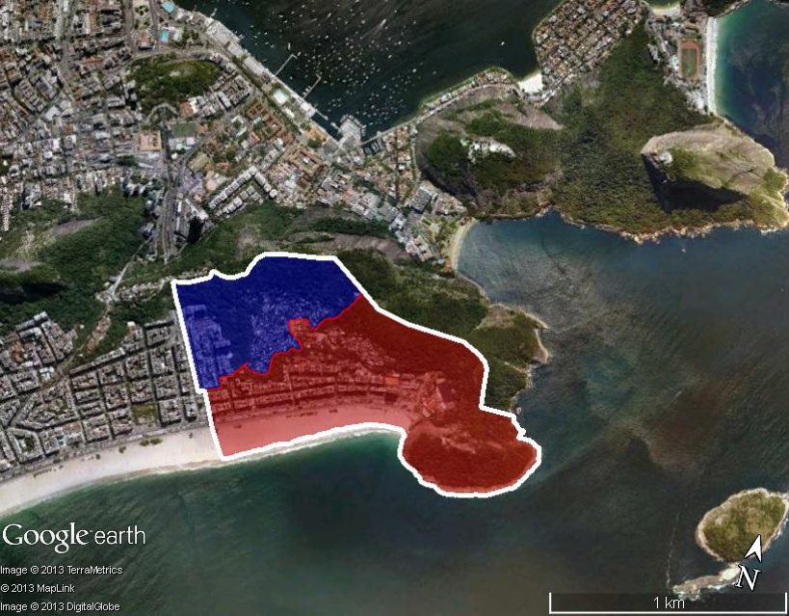

CMS MANOEL JOSÉ FERREIRA
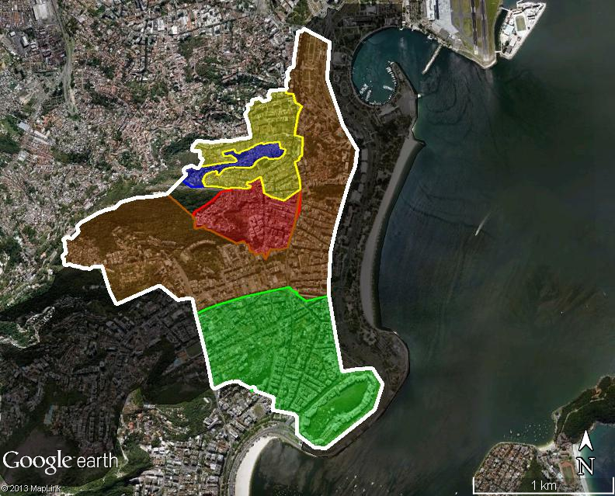

CMS VILA CANOAS 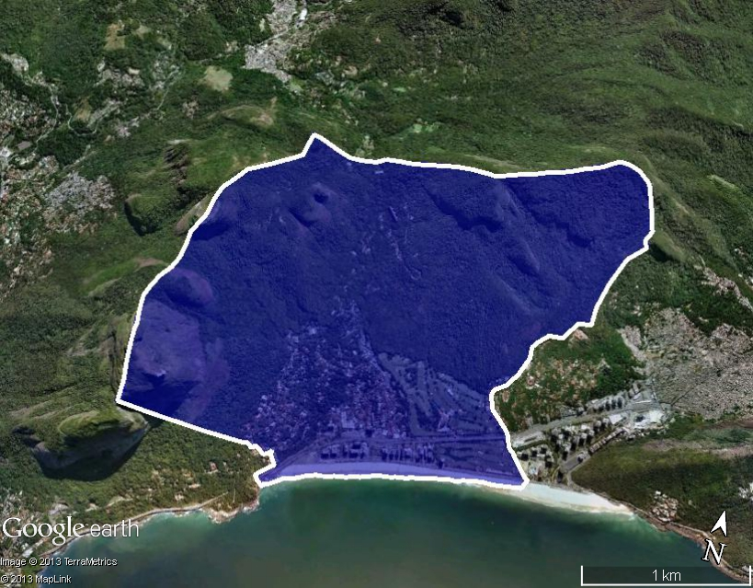

CMS DOM HÉLDER CÂMARA
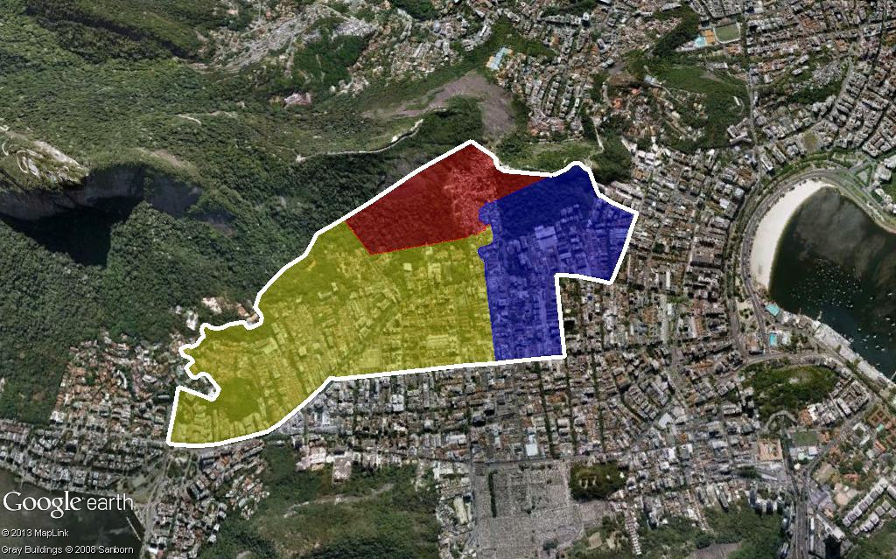

CAP 3.3

CMS PORTUS,QUITANDA e TOM JOBIM

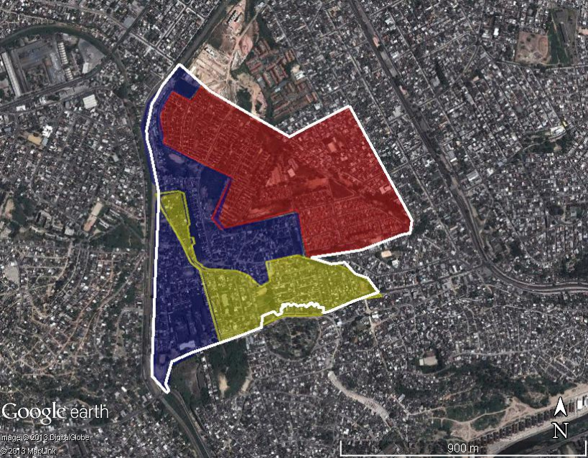

CMS CLEMENTINO FRAGA
